

E1以太网备份问题分析
（仅供内部使用）

版 本 号： |  | V0.1
**等 级： |  | ■** □** □**
编 制：
审 核：

修订记录

日期 | 版本号 | 描述 | 作者
2010-9- 2 | 0.1 | 初稿完成 | 蓝天宇

目录
1 案例描述 1
2 案例分析 1
3 解决过程 1
4 解决结果 3

关键词：
E1 以太网 SOCKET
摘 要：
本文介绍了E1以太网备份中出现的问题、定位的思路、分析过程及解决的方法。

案例描述
由于KDV视频会议设备经常被应用在政府机构中，而且政府机构通信方式主要以E1为主，所以KDV产品中会有E1模块来支持这样通信方式。在实际应用中，E1通信有可能会受到环境的干扰从而导致会议的中断。为了应对这种问题，KDV产品采用了E1以太网备份方法。简而言之，就是默认网络走E1，如果E1连接断裂，就走以太网。E1通信有高优先级。
上层代码实现也相当简单，就是在两端建立socket TCP/IP连接和配置路由表，将E1路由配置为高优级。
但是在测试中发现，如果一开始E1与以太网共存时，建立连接没有问题，通信也没有问题，拔掉E1线，切换到以太网时，出现通信中断。按设计，通信不会中断，数据应该通过以太网来传输。
如果反过来，只有以太网时建立连接，然后在切换到E1通信，就没有问题，通信也不会中断，再做E1切换到以太网的操作，也不会有问题。同时这里要注意设备的以太网口ethn是不会被关闭的，即使拔掉了网线，这个与其他设备不同，通常情况，拔掉网线，watchman通过epld检测连接状态，发现网口状态发生变化，通过netlink发送数据包给nip，nip根据数据把网口打开或把网口关闭。而现在，在epld检测函数中写死，返回的网口状态始终是连接的，所以网线拔掉，也不会关闭以太网口ethn。其目的是为了保证ip有效性，ip与网络接口相关，如果网络接口被关闭，ip也会没有意义。而E1由PPP协议管理，只要E1线拔掉，E1接口就会被关闭。通常情况下，E1线及以太网网线都没连接，就没有可用的网络接口，也就没有可用的ip，这会导致业务tcp/ip连接建立失败，无法正常启动。

案例分析
现在的主要矛盾在于建立连接的时机的问题，如果在E1连接存在时，建立TCP连接，再做切换就会出现问题。如果只有以太网时，建立连接就不会出现问题，不管是以太网切换E1，还是E1切以太网。要把在这两者之间的区别作为解决问题的突破口。

解决过程
对于解决基于socket产生的问题，一般都会使用netstat进行查看。通过netstat可以看见tcp/ip监听的端口、建立连接的ip、发送队列、接受队列等等。如下图。
tcp/ip 分为server端和client端，建立连接两端都需要ip，server端肯定要绑定ip, 因为client端需要知道明确的server端ip，发送建连请求。而client端可以通过系统选择ip（不绑定ip）或绑定ip。server端可通过client端发来的请求包的ip来确定client端的ip。只要建立了连接，两端ip就固定了。
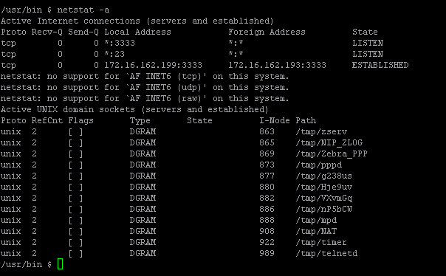
经过反复对比，发现在E1连接时，建立TCP/IP连接，发现client端使用的ip为E1接口的ip。在只用以太网连接时，建立TCP/IP连接，发现client端使用的ip为以太网口的ip。client端使用的ip在这两种情况下不一样的。server端是绑定为以太网口的ip.
在分析下整个过程，当使用E1的ip时，如果E1线拔掉, E1接口关闭。由于ip是与网络设备绑定的，如果E1接口关闭，那么E1接口的ip也无效了，server端发出得包的目的ip还是E1接口的ip，所以无法通信了。
如果是在只有以太网连接时，client端使用以太网接口的ip与服务端绑定，由于以太网接口不会被关闭，所以也就不会出现ip失效的情况，这个解释了，只要在只有以太网连接时建立连接，都是正常的。
问了下业务，client端建立连接时，没有绑定ip（调用bind时没有设置ip地址），由系统选择ip，由于E1路由优先级较高，所以只要E1接口存在，client端使用的ip为E1的ip，当E1线拔掉，E1接口关闭，E1的ip失效，server端发出得包也无法处理，导致通信中断。
问题定位了，是client端建立连接时没有绑定ip，由上所述，client应该绑定以太网的ip才能正常工作。tcp/ip 建立连接后，server端和client端的ip都是固定的，只有重新建立连接才能修改ip。所以在这个终端上，设计以太网口ethn不能关闭。

解决结果
建议业务在客户端绑定时，绑定以太网口的IP，可以避免系统选用E1接口ip,导致e1以太网切换过程中出现tcp/ip通信中断。程序设计上也应该使用以太网ip，之前说了以太网口不会关闭，就是为了保证在物理连接切换过程中，不会导致tcp/ip连接不会中断。

